2020年度

四平市铁东区山门镇中心小学校部门决算

2022年 9 月 9 日

目 录

第一部分 部门概况
一、部门职责
二、机构设置及部门决算单位构成
第二部分 2020年度部门决算表
一、收入支出决算总表
二、收入决算表
三、支出决算表
四、财政拨款收入支出决算总表
五、一般公共预算财政拨款支出决算表
六、一般公共预算财政拨款基本支出决算表
七、一般公共预算财政拨款“三公”经费支出决算表
八、政府性基金预算财政拨款收入支出决算表
九、国有资本经营预算财政拨款支出决算表
十、部门预算项目支出绩效自评表
第三部分 2020年度部门决算情况说明
一、收入支出决算总体情况说明
二、收入决算情况说明
三、支出决算情况说明
四、财政拨款收入支出决算总体情况说明
五、一般公共预算财政拨款支出决算情况说明
六、一般公共预算财政拨款基本支出决算情况说明
七、一般公共预算财政拨款“三公”经费支出决算情况说明
八、政府性基金预算财政拨款收入支出决算情况说明
九、国有资本经营预算财政拨款支出决算情况说明
十、预算绩效管理情况说明
十一、其他重要事项情况说明
第四部分 名词解释

第一部分 部门概况

一、部门职责
（一）全面贯彻国家教育方针，执行教育领域党的建设和思想建设、教育发展战略计划、重大政策方案，协调教育工作领导小组工作和要求。
（二）统筹管理本部门教育经费，按教育经费“三个增长”的原则，组织好教育经费的筹措并保证合理使用。负责国家财经法规及上级部门财经规定和有关规章制度的执行和监督。
（三）指导全区教育系统党建工作；指导各学校的思想政治工作、德育工作、体育卫生美育工作、文明校园建设工作、国防教育、社区教育管理工作。
（四）治理教育乱收费、乱补课、乱办班、乱售复习资料问题，指导区属各中小学校、事业单位认真实施教育行风目标责任书各项任务，接待群众来信来访。
（五）承担区委教育工作领导小组的具体工作。
- 机构设置及部门决算单位构成
根据上述职责，四平市铁东区山门镇中心小学校内设3个机构，分别为：
- 校长室
- 财会室
- 办公室
纳入四平市铁东区山门镇中心小学校2020年度部门决算编制范围的单位包括：
一、四平市铁东区山门镇中心小学校

第二部分 2020年度部门决算表

- 收入支出决算总表
部门：四平市铁东区山门镇中心小学校 |  |  |  | 公开01表  单位：万元 |  |  | 单位：万元
收入 | 支出
项 目 | 行次 | 决算数 | 项 目 |  | 行次 |  | 决算数
栏 次 |  | 1 | 栏 次 |  |  |  | 2
一、一般公共预算财政拨款收入 | 1 | 1285.07 | 五、教育支出 |  | 14 |  | 1067.14
二、政府性基金预算财政拨款收入 | 2 | 5 | 八、社会保障和就业支出 |  | 15 |  | 105.23
三、国有资本经营预算财政拨款收入 | 3 |  | 九、卫生健康支出 |  | 16 |  | 47.07
四、上级补助收入 | 4 |  | 十九、住房保障支出 |  | 17 |  | 86.73
五、事业收入 | 5 |  | 二十三、其他支出 |  | 18 |  | 5
六、经营收入 | 6 |  |  |  | 19
七、附属单位上缴收入 | 7 |  |  |  | 20
八、其他收入 | 8 | 20.07 |  |  |  | 21
 | 9 |  |  |  |  | 22
本年收入合计 | 10 | 1310.14 | 本年支出合计 |  |  | 23 | 1311.16
使用非财政拨款结余 | 11 |  | 结余分配 |  |  | 24
年初结转和结余 | 12 | 11.85 | 年末结转和结余 |  |  | 25 | 10.83
总计 | 13 | 1321.99 | 总计 |  |  | 26 | 1321.99
注：1.本表反映部门本年度的总收支和年末结转结余情况。
2.本套报表金额单位转换时可能存在尾数误差。
二、收入决算表
公开02表
部门：四平市铁东区山门镇中心小学校 单位：万元
项 目 |  |  | 本年收入合计 | 财政拨款收入 | 上级补助收入 | 事业收入 | 经营收入 | 附属单位上缴收入 | 其他收入
功能分类科目编码 |  | 科目名称
栏次 |  |  | 1 | 2 | 3 | 4 | 5 | 6 | 7
合计 |  |  | 1310.14 | 1290.07 |  |  |  |  | 20.07
205 | 教育支出 |  | 1066.11 | 1046.04 |  |  |  |  | 20.07
20501 | 教育管理事务 |  | 0.2 | 0.2
2050101 | 行政运行 |  | 0.2 | 0.2
20502 | 普通教育 |  | 1039.31 | 1039.31
2050201 | 学前教育 |  | 19.79 | 19.79
2050202 | 小学教育 |  | 1004.53 | 1004.53
2050299 | 其他普通教育支出 |  | 15 | 15
20509 | 教育费附加安排的支出 |  | 26.53 | 6.53 |  |  |  |  | 20
2050901 | 农村中小学校舍建设 |  | 26.43 | 6.43 |  |  |  |  | 20
2050902 | 农村中小学教学设施 |  | 0.1 | 0.1
20599 | 其他教育支出 |  | 0.07 |  |  |  |  |  | 0.07
2059999 | 其他教育支出 |  | 0.07 |  |  |  |  |  | 0.07
208 | 社会保障和就业支出 |  | 105.23 | 105.23
20805 | 行政事业单位养老支出 |  | 105.23 | 105.23
2080505 | 机关事业单位基本养老保险缴费支出 |  | 105.23 | 105.23
210 | 卫生健康支出 |  | 47.07 | 47.07
21011 | 行政事业单位医疗 |  | 47.07 | 47.07
2101102 | 事业单位医疗 |  | 47.07 | 47.07
221 | 住房保障支出 |  | 86.73 | 86.73
22102 | 住房改革支出 |  | 86.73 | 86.73
2210201 | 住房公积金 |  | 86.73 | 86.73
229 | 其他支出 |  | 5 | 5
22960 | 彩票公益金安排的支出 |  | 5 | 5
2296004 | 用于教育事业的彩票公益金支出 |  | 5 | 5
注：本表反映部门本年度取得的各项收入情况。

三、支出决算表

公开03表
部门：四平市铁东区山门镇中心小学校 |  |  |  | 单位：万元
项 目 |  |  | 本年支出合计 | 基本支出 |  |  | 项目支出 | 上缴上级支出 | 经营支出 | 对附属单位补助支出
功能分类科目编码 |  | 科目名称
 |  | 科目名称 | 本年支出合计 | 合计 | 人员经费 | 公用经费
栏次 |  |  | 1 | 2 |  |  | 3 | 4 | 5 | 6
合计 |  |  | 2195.63 | 1757.6 | 1586.26 | 171.34 | 438.03
205 | 教育支出 |  | 1067.14 |  |  |  | 141.01
20501 | 教育管理事务 |  | 0.2
2050101 | 行政运行 |  | 0.2
20502 | 普通教育 |  | 1040.34 |  |  |  | 114.58
2050201 | 学前教育 |  | 21.68 | 21.68 |  | 21.68
2050202 | 小学教育 |  | 1003.66 | 1003.66 | 869.17 | 134.49 | 114.58
2050299 | 其他普通教育支出 |  | 15 | 15 |  | 15
20509 | 教育费附加安排的支出 |  | 26.53 |  |  |  | 26.43
2050901 | 农村中小学校校舍建设 |  | 26.43 |  |  |  | 26.43
2050902 | 农村中小学校教学设施 |  | 0.1 | 0.1 |  | 0.1
20599 | 其他教育支出 |  | 0.07
2059999 | 其他教育支出 |  | 0.07 | 0.07 |  | 0.07
208 | 社会保障和就业支出 |  | 105.23 | 105.23 | 105.23
20805 | 行政事业单位养老支出 |  | 105.23 | 105.23 | 105.23
2080505 | 机关事业单位基本养老保险缴费支出 |  | 105.23 | 105.23 | 105.23
210 | 卫生健康支出 |  | 47.07 | 47.07 | 47.07
21011 | 行政事业单位医疗 |  | 47.07 | 47.07 | 47.07
2101102 | 事业单位医疗 |  | 47.07 | 47.07 | 47.07
221 | 住房保障支出 |  | 86.73 | 86.73 | 86.73
22102 | 住房改革支出 |  | 86.73 | 86.73 | 86.73
2210201 | 住房公积金 |  | 86.73 | 86.73 | 86.73
229 | 其他支出 |  | 5 |  |  |  | 5
22960 | 彩票公益金安排的支出 |  | 5 |  |  |  | 5
2296004 | 用于教育事业的彩票公益金支出 |  | 5 |  |  |  | 5
注：本表反映部门本年度各项支出情况。

四、财政拨款收入支出决算总表

部门：四平市铁东区山门镇中心小学校 |  |  | 公开04表  单位：万元 |  |  |  |  |  |  |  |  |  |  | 单位：万元
收入 |  |  | 支出
项 目 | 行次 | 金额 | 项 目 | 行次 | 合计 | 一般公共预算财政拨款 | 政府性基金预算财政拨款 | 国有资本经营预算财政拨款
栏 次 |  | 1 | 栏 次 |  | 2 | 3 | 4 | 5
一、一般公共预算财政拨款 | 1 | 1285.07 | 五、教育支出 | 15 | 1077.96 | 1077.96
二、政府性基金预算财政拨款 | 2 | 5 | 八、社会保障和就业支出 | 16 | 105.23 | 105.23
三、国有资本经营预算财政拨款 | 3 |  | 九、卫生健康支出 | 17 | 47.07 | 47.07
 | 4 |  | 十九、住房保障支出 | 18 | 86.73 | 86.73
 | 5 |  | 二十三、其他支出 | 19 | 5 | 5
 | 6 |  |  | 20
 | 7 |  |  | 21
 | 8 |  |  | 22
本年收入合计 | 9 | 1290.07 | 本年支出合计 | 23 | 1291.09 | 1286.09 | 5
年初财政拨款结转和结余 | 10 | 11.85 | 年末财政拨款结转和结余 | 24 | 10.83 | 10.83
一般公共预算财政拨款 | 11 | 11.85 |  | 25
政府性基金预算财政拨款 | 12 |  |  | 26
国有资本经营预算财政拨款 | 13 |  |  | 27
总计 | 14 | 1301.92 | 总计 | 28 | 1301.92 | 1296.92 | 5
注：本表反映部门本年度一般公共预算财政拨款、政府性基金预算财政拨款和国有资本经营预算财政拨款的总收支和年末结转结余情况。

五、一般公共预算财政拨款支出决算表
部门：四平市铁东区山门镇中心小学校 |  |  | 公开05表  单位：万元 |  |  |  |  |  |  |  | 单位：万元
项 目 |  | 本年支出合计 | 基本支出 |  |  |  | 项目支出
功能分类科目编码 | 科目名称 | 本年支出合计 |  |  |  |  | 项目支出
功能分类科目编码 | 科目名称 | 本年支出合计 | 合计 | 人员经费 | 公用经费
栏次 |  | 1 | 2 |  |  |  | 3
合计 |  | 1,286.10 | 1,165.09 | 1,083.00 |  | 82.09 | 121.01
205 | 教育支出 | 1,047.07 | 926.06 | 843.97 |  | 82.09 | 121.01
20501 | 教育管理事务 | 0.2 | 0.2 |  |  | 0.2
2050101 | 行政运行 | 0.2 | 0.2 |  |  | 0.2
20502 | 普通教育 | 1,040.34 | 925.76 | 843.97 |  | 81.79 | 114.58
2050201 | 学前教育 | 21.68 | 21.68 |  |  | 21.68
2050202 | 小学教育 | 1,003.66 | 889.08 | 843.97 |  | 45.11 | 114.58
2050299 | 其他普通教育支出 | 15 | 15 |  |  | 15
20509 | 教育费附加安排的支出 | 6.53 | 0.1 |  |  | 0.1 | 6.43
2050901 | 农村中小学校校舍建设 | 0 | 0
2050902 | 农村中小学校教学设施 | 0.1 | 0.1 |  |  | 0.1
208 | 社会保障和就业支出 | 105.23 | 105.23 | 105.23
20805 | 行政事业单位养老支出 | 105.23 | 105.23 | 105.23
2080505 | 机关事业单位基本养老保险缴费支出 | 105.23 | 105.23 | 105.23
210 | 卫生健康支出 | 47.07 | 47.07 | 47.07
21011 | 行政事业单位医疗 | 47.07 | 47.07 | 47.07
2101102 | 事业单位医疗 | 47.07 | 47.07 | 47.07
221 | 住房保障支出 | 86.73 | 86.73 | 86.73
22102 | 住房改革支出 | 86.73 | 86.73 | 86.73
2210201 | 住房公积金 | 86.73 | 86.73 | 86.73
注：本表反映部门本年度一般公共预算财政拨款支出情况。

六、一般公共预算财政拨款基本支出决算表
部门：四平市铁东区山门镇中心小学校 |  |  |  |  |  |  |  | 公开06表  单位：万元
经济分类科目编码 | 科目名称 | 决算数 | 经济分类科目编码 | 科目名称 | 决算数 | 经济分类科目编码 | 科目名称 | 决算数
301 | 工资福利支出 | 1079.47 | 302 | 商品和服务支出 | 80.50 | 307 | 债务利息及费用支出
30101 | 基本工资 | 474.34 | 30201 | 办公费 | 15.24 | 30701 | 国内债务付息
30102 | 津贴补贴 | 36.97 | 30202 | 印刷费 |  | 30702 | 国外债务付息
30103 | 奖金 | 36.01 | 30203 | 咨询费 | 1.02 | 310 | 资本性支出 | 1.59
30106 | 伙食补助费 |  | 30204 | 手续费 | 0.13 | 31001 | 房屋建筑物购建
30107 | 绩效工资 | 206.67 | 30205 | 水费 |  | 31002 | 办公设备购置 | 0.91
30108 | 机关事业单位基本养老保险缴费 | 103.9 | 30206 | 电费 | 6.03 | 31003 | 专用设备购置 | 0.68
30109 | 职业年金缴费 |  | 30207 | 邮电费 | 0.1 | 31005 | 基础设施建设
30110 | 职工基本医疗保险缴费 | 47.07 | 30208 | 取暖费 | 18.80 | 31006 | 大型修缮
30111 | 公务员医疗补助缴费 |  | 30209 | 物业管理费 | 0.76 | 31007 | 信息网络及软件购置更新
30112 | 其他社会保障缴费 | 1.33 | 30211 | 差旅费 |  | 31008 | 物资储备
30113 | 住房公积金 | 86.73 | 30212 | 因公出国（境）费用 |  | 31009 | 土地补偿
30114 | 医疗费 |  | 30213 | 维修（护）费 | 21.73 | 31010 | 安置补助
30199 | 其他工资福利支出 | 86.45 | 30214 | 租赁费 |  | 31011 | 地上附着物和青苗补偿
303 | 对个人和家庭的补助 | 3.52 | 30215 | 会议费 |  | 31012 | 拆迁补偿
30301 | 离休费 |  | 30216 | 培训费 | 0.31 | 31013 | 公务用车购置
30302 | 退休费 |  | 30217 | 公务接待费 |  | 31019 | 其他交通工具购置
30303 | 退职（役）费 |  | 30218 | 专用材料费 |  | 31021 | 文物和陈列品购置
30304 | 抚恤金 |  | 30224 | 被装购置费 |  | 31022 | 无形资产购置
30305 | 生活补助 | 3.3 | 30225 | 专用燃料费 |  | 31099 | 其他资本性支出
30306 | 救济费 |  | 30226 | 劳务费 | 3.11 | 399 | 其他支出
30307 | 医疗费补助 |  | 30227 | 委托业务费 |  | 39906 | 赠与
30308 | 助学金 |  | 30228 | 工会经费 |  | 39907 | 国家赔偿费用支出
30309 | 奖励金 |  | 30229 | 福利费 |  | 39908 | 对民间非营利组织和群众性自治组织补贴
30310 | 个人农业生产补贴 |  | 30231 | 公务用车运行维护费 |  | 39999 | 其他支出
30311 | 代缴社会保险费 |  | 30239 | 其他交通费用
30399 | 其他对个人和家庭的补助 | 0.22 | 30240 | 税金及附加费用
 |  |  | 30299 | 其他商品和服务支出 | 13.27
人员经费合计 |  | 1082.99 | 公用经费合计 |  |  |  |  | 82.09
注：本表反映部门本年度一般公共预算财政拨款基本支出明细情况。

七、一般公共预算财政拨款“三公”经费支出决算表
公开07表
单位：万元
部门：四平市铁东区山门镇中心小学校
预算数 |  |  |  |  |  |  |  |  | 决算数
合计 | 因公出国（境）费 | 公务用车购置及运行费 |  |  |  |  | 公务接待费 |  | 合计 |  | 因公出国（境）费 | 公务用车购置及运行费 |  |  |  | 公务接待费
合计 | 因公出国（境）费 | 小计 |  | 公务用车  购置费 |  | 公务用车  运行费 |  |  |  |  | 因公出国（境）费 | 小计 |  | 公务用车  购置费 | 公务用车  运行费
1 | 2 | 3 |  | 4 |  | 5 | 6 |  | 7 |  | 8 | 9 |  | 10 | 11 | 12
注：本表反映部门本年度“三公”经费支出预决算情况。其中，预算数为“三公”经费全年预算数，反映按规定程序调整后的预算数；决算数是包括当年一般公共预算财政拨款和以前年度结转资金安排的实际支出。
本单位不涉及此项支出。

八、政府性基金预算财政拨款收入支出决算表
 |  |  |  |  |  |  |  |  | 公开08表  单位：万元 |  |  |  |  |  |  |  |  |  |  | 公开08表
部门：四平市铁东区山门镇中心小学校 |  |  |  |  |  |  |  |  |  |  |  |  |  |  |  |  |  |  |  | 单位：万元
项 目 |  |  |  | 年初结转和结余 |  | 本年收入 | 本年支出 |  |  |  |  |  |  |  | 年末结转和结余
功能分类科目编码 | 科目名称 |  |  |  |  | 本年收入 | 小计 |  |  | 基本支出 |  |  | 项目支出 |  | 年末结转和结余
 |  |  |  |  |  |  |  |  |  | 合计 | 人员经费 | 公用经费 |  |  | 年末结转和结余
栏次 |  |  |  | 1 |  | 2 | 3 |  |  | 4 |  |  | 5 |  | 6
合计 |  |  |  |  |  | 5 |  |  |  | 5 |  |  | 5
229 | 其他支出 |  |  |  |  | 5 |  |  |  | 5 |  |  | 5
22960 | 彩票公益金安排的支出 |  |  |  |  | 5 |  |  |  | 5 |  |  | 5
2296004 | 用于教育事业的彩票公益金支出 |  |  |  |  | 5 |  |  |  | 5 |  |  | 5

九、国有资本经营预算财政拨款支出决算表
 |  |  |  |  | 公开09表
部门：四平市铁东区山门镇中心小学校 |  |  |  |  | 单位：万元
项 目 |  |  | 本年支出
功能分类科目编码 |  | 科目名称 | 合计 | 基本支出 | 项目支出
栏次 |  |  | 1 | 2 | 3
合计
注：本表反映部门本年度国有资本经营预算财政拨款支出情况。

本单位不涉及此项支出

十、部门预算项目支出绩效自评表
2020年度
项目名称
主管部门 |  |  |  |  |  |  | 实施单位
项目资金 （万元） |  |  |  |  | 年初预算数 |  | 全年预算数 | 全年执行数 |  | 分值 |  | 执行率 |  | 得分
 |  | 年度资金总额： |  |  |  |  |  |  |  | 10
 |  | 其中：财政拨款 |  |  |  |  |  |  |  | — |  |  |  | —
 |  | 上年结转资金 |  |  |  |  |  |  |  | — |  |  |  | —
 |  | 其他资金 |  |  |  |  |  |  |  | — |  |  |  | —
年度  总体  目标 | 预期目标 |  |  |  |  |  |  | 实际完成情况
绩  效  指  标 | 一级批标 |  | 二级指标 | 三级指标 |  | 年度指标值 |  | 实际完成值 | 分值 |  | 得分 |  | 偏差原因分析及改进措施
绩  效  指  标 | 产出指标 |  | 数量指标 | 指标1：
绩  效  指  标 |  |  | 数量指标 | 指标2：
绩  效  指  标 |  |  | 数量指标 | ……
绩  效  指  标 |  |  | 质量指标 | 指标1：
绩  效  指  标 |  |  | 质量指标 | 指标2：
绩  效  指  标 |  |  | 质量指标 | ……
绩  效  指  标 |  |  | 时效指标 | 指标1：
绩  效  指  标 |  |  | 时效指标 | 指标2：
绩  效  指  标 |  |  | 时效指标 | ……
绩  效  指  标 |  |  | 成本指标 | 指标1：
绩  效  指  标 |  |  | 成本指标 | 指标2：
绩  效  指  标 |  |  | 成本指标 | ……
绩  效  指  标 | 效益指标 |  | 经济效益指标 | 指标1：
绩  效  指  标 |  |  | 经济效益指标 | 指标2：
绩  效  指  标 |  |  | 经济效益指标 | ……
绩  效  指  标 |  |  | 社会效益指标 | 指标1：
绩  效  指  标 |  |  | 社会效益指标 | 指标2：
绩  效  指  标 |  |  | 社会效益指标 | ……
绩  效  指  标 |  |  | 生态效益指标 | 指标1：
绩  效  指  标 |  |  | 生态效益指标 | 指标2：
绩  效  指  标 |  |  | 生态效益指标 | ……
绩  效  指  标 |  |  | 可持续影响指标 | 指标1：
绩  效  指  标 |  |  | 可持续影响指标 | 指标2：
绩  效  指  标 |  |  | 可持续影响指标 | ……
绩  效  指  标 | 满意度  指标 |  | 服务对象满意度指标 | 指标1：
绩  效  指  标 |  |  | 服务对象满意度指标 | 指标2：
绩  效  指  标 |  |  | 服务对象满意度指标 | ……
总分 |  |  |  |  |  |  |  |  | 100

本单位不涉及此项支出

第三部分 2020年度部门决算情况说明

一、收入支出决算总体情况说明
2020年度收、支总计各1321.99万元。与2019年相比，收、支总计各减少 383.44万元，各降低22.48 %。主要原因：人员减少为主要原因。
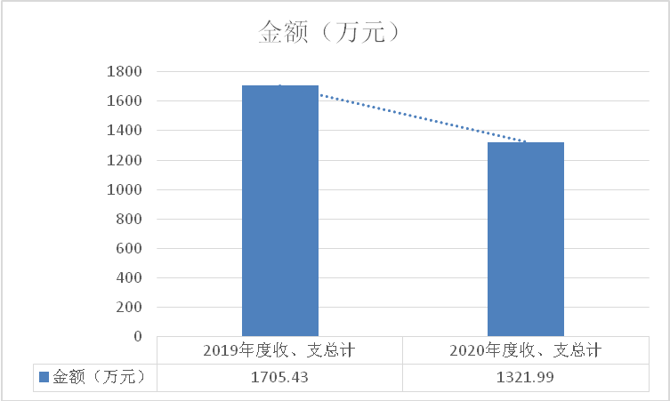
二、收入决算情况说明
本年收入合计1310.14万元，其中：财政拨款收入 1290.07 万元，占 98.5%；上级补助收入 0万元，占0 %；事业收入 0 万元，占 0 %；经营收入 0 万元，占0 %；附属单位上缴收入 0 万元，占 0 %；其他收入 20.07 万元，占1.5 %。
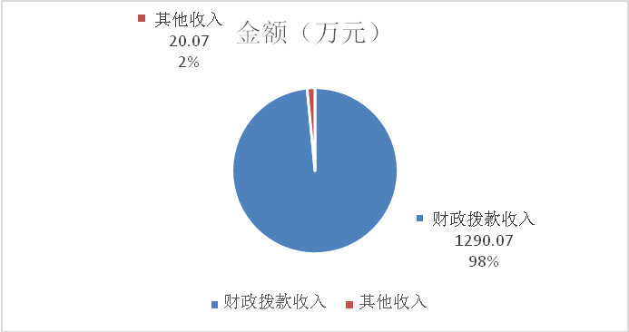
三、支出决算情况说明
本年支出合计 2195.63万元，其中：基本支出 1757.6 万元，占80.1 %；项目支出 438.03万元，占20.0%；上缴上级支出 0 万元，占0 %；经营支出 0万元，占0 %；对附属单位补助支出 0万元，占0 %。基本支出中，人员经费 1586.26万元，占121.0 %；公用经费 171.34万元，占13.1 %。
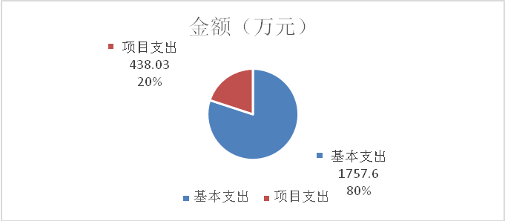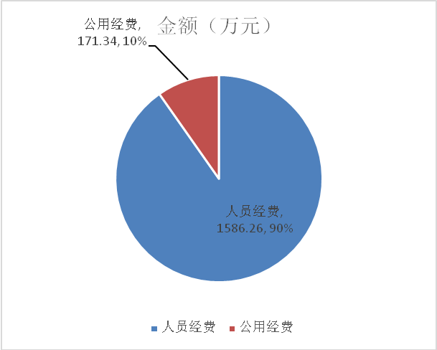
四、财政拨款收入支出决算总体情况说明
2020年度财政拨款收、支总计各1301.92万元，与2019年相比，财政拨款收、支总计各减少403.51 万元，降低23.66 %。主要原因:人员减少为主要原因。
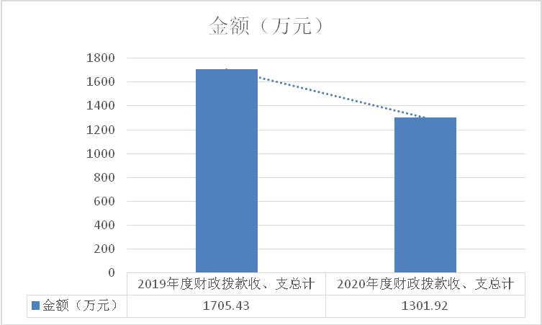
五、一般公共预算财政拨款支出决算情况说明
（一）财政拨款支出决算总体情况
2020年度财政拨款支出 1286.1万元，占本年支出合计的 98.1 %。与2019年相比，财政拨款支出减少401.48万元，降低23.8 %。主要原因：人员减少为主要原因。
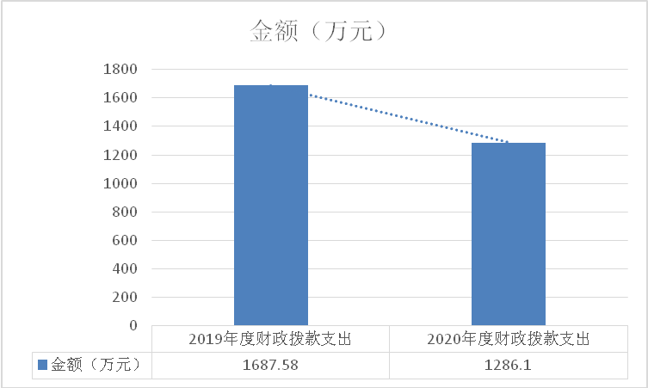
（二）财政拨款支出决算结构情况
2020年度财政拨款支出 1286.1 万元，主要用于以下方面：教育支出 1047.07 万元，占81.4 %；社会保障和就业支出105.23 万元，占8.2 %；卫生健康支出47.07 万元，占3.7 %；住房保障支出86.73 万元，占6.7 %。
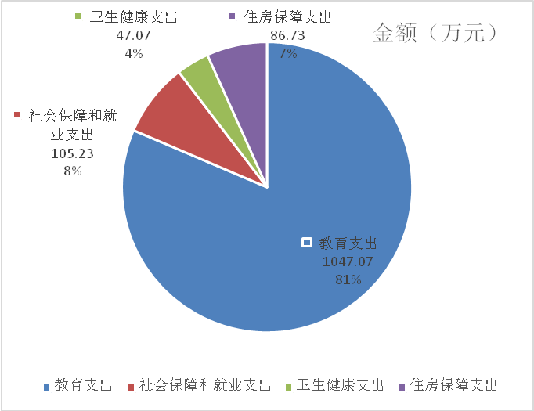
（三）财政拨款支出决算具体情况
2020年度财政拨款支出年初预算为 1009.6 万元，支出决算为 1311.16万元，完成年初预算的 129.87 %。
1.教育支出（类）普通教育（款）学前教育（项）。年初预算为 33.3 万元，支出决算为 21.68万元。
2.教育支出（类）普通教育（款）其他普通教育支出（项）。年初预算为 15 万元，支出决算为 15 万元，完成年初预算的100 %。
3.社会保障和就业支出（类）行政事业单位养老支出（款）机关事业单位基本养老保险缴费支出（项）。年初预算为 113.3 万元，支出决算为 105.24 万元，完成年初预算的 92.89 %。决算数小于预算数的主要原因是人员调动。
4.卫生健康支出（类）行政事业单位医疗（款）事业单位医疗（项）。年初预算为 50.6 万元，支出决算为 47.07 万元，完成年初预算的 93.02 %。决算数小于预算数的主要原因是人员调动。
7.住房保障支出（类）住房改革支出（款）住房公积金（项）。年初预算为 85 万元，支出决算为 86.73 万元，完成年初预算的 102.04 %。决算数大于预算数的主要原因是人员调动。

六、一般公共预算财政拨款基本支出决算情况说明
2020年度财政拨款基本支出 1165.08 万元，其中：
人员经费 1082.99 万元，主要包括：基本工资、津贴补贴、奖金、绩效工资、机关事业单位基本养老保险缴费、职业年金缴费、职工基本医疗保险缴费、公务员医疗补助缴费、其他社会保障缴费、住房公积金、医疗费、其他工资福利支出、退休费、抚恤金、生活补助、助学金、其他对个人和家庭的补助支出。
公用经费 82.09 万元，主要包括：办公费、咨询费、手续费、水费、电费、邮电费、取暖费、物业管理费、差旅费、维修（护）费、培训费、劳务费、其他商品和服务支出。
七、一般公共预算财政拨款“三公”经费支出决算情况说明
（一）“三公”经费财政拨款支出决算总体情况说明
2020年度“三公”经费财政拨款支出预算为 0 万元，支出决算为 0 万元，完成预算的 0 %。决算数大（小）于预算数的主要原因。
（二）“三公”经费财政拨款支出决算具体情况说明
2020年度“三公”经费财政拨款支出决算中，因公出国（境）费支出决算为 0 万元，占 0 %；公务用车购置及运行费支出决算为 0万元，占 0 %；公务接待费支出决算为 0万元，占 0 %。具体情况如下：
1.因公出国（境）费预算为 0 万元,支出决算为 0 万元，完成预算的 0 %。主要原因：。全年安排因公出国（境）团组 0 个，累计 0 人次。。
2.公务用车购置及运行费预算 0 万元，支出决算为0 万元，完成预算的 0 %，主要原因是。其中：
公务用车购置支出 0 万元。主要是；
公务用车运行支出 0 万元，主要是。截至2020年12月31日，开支财政拨款的公务用车保有量为 0 辆,公务用车购置数为 0 辆。
- 公务接待费预算为 0万元，支出决算为 0 万元，完成预算的 0 %，主要是。其中：
外宾接待支出 0 万元。主要用于。全年共接待国（境）外来访团组数 0 个、来访外宾 0 人次。来访外宾主要包括。
其他国内公务接待支出 0 万元。主要用于……。全年共接待国内来访团组 0 个、来宾 0 人次。
本单位不涉及此项支出。
八、政府性基金预算财政拨款收入支出决算情况说明
2020年度政府性基金预算财政拨款年初结转和结余 0万元；本年收入5 万元；本年支出 5万元，年末结转和结余 0万元。支出具体情况如下：
1政府性基金财政拨款支出为 5 万元，主要用于购置乡村少年宫用品。完成年初预算的 100 %。
九、国有资本经营预算财政拨款支出决算情况说明
本单位不涉及此项支出
十、关于2020年度预算绩效管理情况的说明
（一）预算绩效管理工作开展情况
根据预算绩效管理工作要求，2020年度我部门（单位）组织对0项目、0项目等0个项目进行了绩效自评，共涉及资金0万元，占部门预算财政拨款项目总额的0%。
本单位不涉及此项支出
（二）绩效评价结果
1.我部门（单位）绩效自评结果如下：
（1）0项目绩效自评综述。根据年初设定的绩效目标，该项目自评得分0分。项目全年预算数0万元，执行数0万元，执行率为0%。该项目绩效目标完成情况如下：此处填写《项目支出绩效自评表》中“实际完成情况”。
本单位不涉及此项支出
（2）项目绩效自评综述。
本单位不涉及此项支出

十一、其他重要事项的情况说明
（一）机关运行经费支出情况
2020年度，机关运行经费支出 0 万元，年初预算数0万元。
（二）政府采购支出情况
2020年度，政府采购支出总额 0万元，其中：政府采购货物支出 0 万元、政府采购工程支出 0 万元、政府采购服务支出 0 万元。授予中小企业合同金额 0 万元，占政府采购支出总额的0 %，其中：授予小微企业合同金额 0 万元，占政府采购支出总额的 0%。
（三）国有资产占用情况
截至2020年12月31日，共有车辆 0 辆，其中，副部（省）级及以上领导用车0辆、主要领导干部用车0辆、机要通信用车0辆、应急保障用车0辆、执法执勤用车0辆、特种专业技术用车0辆、离退休干部用车0辆、其他用车0辆，其他用车主要是；单位价值50万元以上通用设备0台（套）；单位价值100万元以上专用设备0台（套）。
本单位不涉及此项支出。

第四部分 名词解释

一、财政拨款收入：指单位从同级财政部门取得的财政预算资金。
二、其他收入：指除上述收入以外的各项收入。包括银行存款利息收入。
三、年初结转和结余：指单位以前年度尚未完成、结转到本年按有关规定继续使用的资金。
四、年末结转和结余：指单位按有关规定结转到下年或以后年度继续使用的资金。
五、基本支出：指单位为保障其机构正常运转、完成日常工作任务而发生的人员支出和公用支出。
六、项目支出：指单位为完成特定行政任务和事业发展目标在基本支出之外所发生的支出。

七、按支出经济分类科目
一、2050201-学前教育：反映各部门举办的学前教育支出。政府各部门对社会组织等举办的幼儿园的资助，如捐赠、补贴等，也在本级科目中反映。
二、2050202-小学教育：反映各部门举办的小学教育支出。政府各部门对社会组织等举办的小学的资助，如捐赠、补贴等，也在本级科目中反映。

三、2080505-机关事业单位基本养老保险缴费支出：反映机关事业单位实施养老保险制度由单位缴纳的基本养老保险费支出。
四、2080506-机关事业单位职业年金缴费支出：反映机关事业单位实施养老保险制度由单位实际缴纳的职业年金支出。
五、2101101-行政单位医疗：反映财政部门安排的行政单位(包括实行公务员管理的事业单位，下同)基本医疗保险缴费经费，未参加医疗保险的行政单位的公费医疗经费，按国家规定享受离休人员、红军老战士待遇人员的医疗经费。
六、2101102-事业单位医疗：反映财政部门安排的事业单位基本医疗保险缴费经费，未参加医疗保险的事业单位的公费医疗经费，按国家规定享受离休人员待遇的医疗经费。
七、2210201-住房公积金：反映行政事业单位按人力资源和社会保障部、财政部规定的基本工资和津贴补贴以及规定比例为职工缴纳的住房公积金。
八、基本工资：反映按规定发放的基本工资，包括公务员的职务工资、级别工资；机关工人的岗位工资、技术等级工资；事业单位工作人员的岗位工资、薪级工资；各类学校毕业生试用期(见习期)工资、新参加工作工人学徒期、熟练期工资；军队(含武警)军官、文职干部的职务(专业技术等级)工资、军衔(级别)工资和军龄工资；军队士官的军衔等级工资和军龄工资等。
九、津贴补贴：反映按规定发放的津贴、补贴，包括机关工作人员工作性津贴、生活性补贴、地区附加津贴、岗位津贴，机关事业单位艰苦边远地区津贴，事业单位工作人员特殊岗位津贴补贴，机关事业单位提租补贴、购房补贴、采暖补贴、物业服务补贴等。
十、奖金：反映按规定发放的奖金，包括机关工作人员年终一次性奖金等。
十一、绩效工资：反映事业单位工作人员的绩效工资。
十二、机关事业单位基本养老保险缴费：反映单位为职工缴纳的基本养老保险费。由单位代扣的工作人员基本养老保险缴费，不在此科目反映。
十三、职业年金缴费：反映单位为职工实际缴纳的职业年金(含职业年金补记支出)。由单位代扣的工作人员职业年金缴费，不在此科目反映。
十四、职工基本医疗保险缴费：反映单位为职工缴纳的基本医疗保险费。
十五、其他社会保障缴费：反映单位为职工缴纳的失业、工伤等社会保险费，残疾人就业保障金，军队(含武警)为军人缴纳的退役养老、医疗等社会保险费。
十六、住房公积金：反映单位按规定为职工缴纳的住房公积金。
十七、其他工资福利支出：反映上述科目未包括的工资福利支出，如各种加班工资、病假两个月以上期间的人员工资，职工探亲旅费，困难职工生活补助，编制外长期聘用人员(不包括劳务派遣人员)劳务报酬及社保缴费，公务员及参照公务员法管理的事业单位工作人员转入企业工作并按规定参加企业职工基本养老保险后给予的一次性补贴等。
十八、抚恤金：反映按规定开支的烈士遗属、牺牲病故人员遗属的一次性和定期抚恤金，伤残人员的抚恤金，离退休人员等其他人员的各项抚恤金，以及按规定开支的机关事业单位职工和离退休人员丧葬费。
十九、生活补助：反映按规定开支的优抚对象定期定量生活补助费，退役军人生活补助费，机关事业单位职工遗属生活补助，长期赡养人员补助费，由于国家实行退耕还林禁牧舍饲政策补偿给农牧民的现金、粮食支出，对农村党员、复员军人以及村干部的补助支出，罪犯、戒毒人员的伙食费、被服费、医疗卫生费等。
二十、助学金：反映学校学生助学金、奖学金、学生贷款、出国留学(实习)人员生活费，青少年业余体校学员伙食补助费和生活费补贴，按照协议由我方负担或享受我方奖学金的来华留学生、进修生生活费等。反映学校学生助学金、奖学金、学生贷款、出国留学(实习)人员生活费，青少年业余体校学员伙食补助费和生活费补贴，按照协议由我方负担或享受我方奖学金的来华留学生、进修生生活费等。
二十一、奖励金：反映对个体私营经济的奖励、计划生育目标责任奖励、独生子女父母奖励等。
二十二、其他对个人和家庭的补助支出：反映未包括在上述科目的对个人和家庭的补助支出，如婴幼儿补贴、退职人员及随行家属路费、符合条件的退役回乡义务兵一次性建房补助、符合安置条件的城镇退役士兵自谋职业的一次性经济补助费、保障性住房租金补贴等。
二十三、办公费：反映单位购买日常办公用品、书报杂志等支出。
二十四、咨询费：反映单位咨询方面的支出。
二十五、手续费：反映单位的各类手续费支出。
二十六、水费：反映单位的水费、污水处理费等支出。
二十七、电费：反映单位的电费支出。
二十八、邮电费：反映单位开支的信函、包裹、货物等物品的邮寄费及电话费、电报费、传真费、网络通讯费等。
二十九、取暖费：反映单位取暖用燃料费、热力费、炉具购置费、锅炉临时工的工资、节煤奖以及由单位支付的未实行职工住房采暖补贴改革的在职职工和离退休人员宿舍取暖费。
三十、物业管理费：反映单位开支的办公用房以及未实行职工住宅物业服务改革的在职职工和离退休人员宿舍等的物业管理费，包括综合治理、绿化、卫生等方面的支出。
三十一、维修（护）费：反映单位日常开支的固定资产(不包括车船等交通工具)修理和维护费用，网络信息系统运行与维护费用，以及按规定提取的修购基金。
三十二、培训费：反映除因公出国(境)培训费以外的，在培训期间发生的师资费、住宿费、伙食费、培训场地费、培训资料费、交通费等各类培训费用。
三十三、劳务费：反映支付给外单位和个人的劳务费用，如临时聘用人员、钟点工工资，稿费、翻译费，评审费等。
三十四、其他商品和服务支出：反映上述科目未包括的日常公用支出。如诉讼费、国内组织的会员费、来访费、广告宣传费以及离休人员特需费、离退休人员公用经费等。
三十五、办公设备购置：反映用于购置并按财务会计制度规定纳入固定资产核算范围的办公家具和办公设备的支出，以及按规定提取的修购基金。

